*

GOVERNO DO ESTADO DE RONDÔNIA
GOVERNADORIA

DECRETO N⁹ 403 9
DE 21 DE DEZEMBRO
DE 1988,

ABRE CREDITO ADICIONAL SUPLE MENTAR NO ORÇAMENTO VIGENTE.
O GOVERNADOR DO ESTADO DE RONDÔNIA, no uso de suas atribuições legais e com fundamento no § 1-, Artigo 4- da Lei n⁹ 170, de 12 de dezembro de 1987,
DECRETA:
Art. I⁹ - Fica aberto um Credito Adicional Suplementar no valor de Cz$ 1.013.071.476,00 ( Hum bilhão, treze milhões, setenta e um mil e quatrocentos e setenta e seis cruzados ) as seguintes Unidades Orçamentarias: SECRETARIA DE ESTADO DO PLANE JAMENTO E COORDENAÇÃO GERAL, SECRETARIA DE ESTADO DA CULTURA, ES PORTES E TURISMO, ENCARGOS GERAIS DO ESTADO, observando as Classificações Institucionais, Econômicas e Funcional Programática a seguir:
SUPLEMENTA:

- - SECRETARIA DE ESTADO DO PLANEJAMENTO E COORDENAÇÃO GERAL
- - SECRETARIA DE ESTADO DO PLANEJAMENTO E COORDENAÇÃO GERAL
oi 0.00 -MATERIAL DE CONSUMO o >.00 -/OvTÇfoS SERVIÇOS E ENCARGOS 41 - QÜIPAMENTOS E MATERIAL PERMANi:.
712.571.476,00
712.571.476,00 143.000.000,00 264.351.476,00 300.000.000,00 707.351.476,00

fB
&
\
r
GOVERNO DO ESTADO DE RONDÔNIA
GOVERNADORIA
.2
^

PROJETO/ATIVIDADE 13.01.03.09.020.2.007 Supervisão e Coordena çao do Planejamento Governamental. TOTAL
CORRENTE
707.351.476,00
TOTAL
707.351.476,00 707.351.476,00

4130.00 - INVESTIMENTOS EM REGIME DE EXECUÇÃO ESPECIAL TOTAL
5.220.000,00 5.220.000,00

PROJETO/ATIVIDADE 13.01.03.07.021.2.163 Manutenção das Atividades das Coordenadorias da SEPLAN TOTAL
CAPITAL
5.220.000,00
TOTAL
5.220.000,00 5.220.000,00

21.00 - SECRETARIA DE ESTADO DA CULTURA, ESPORTES
E TURISMO
21.01 - SECRETARIA DE ESTADO DA CULTURA, ESPORTES
E TURISMO 3131.00 - REMUNERAÇÃO DE SERVIÇOS PESSOAIS TOTAL
9.500.000,00
9.500.000,00 2.500.000,00 2.500.000,00

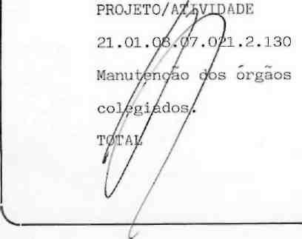
CORRENTE
2. 500.000/, 00
TOTAL
2.500.000,00 2.500.000,00

r
GOVERNO DO ESTADO DE RONDÔNIA
GOVERNADORIA
.3
^

4110.00 - OBRAS E INSTALAÇÕES TOTAL
7.000.000,00 7.000.000,00

PROJETO/ATIVIDADE 21.01.03.07.025.1.173 Construção, Reforma , Ampliação e Equipa mentos de Prédios Pu blicos. TOTAL
CAPITAL
7.000.000,00
TOTAL
7.000.000,00 7.000.000,00

- - ENCARGOS GERAIS DO ESTADO
- - RECURSOS SOB A SUPERVISÃO DA SECRETARIA
DE PLANEJAMENTO 4311.00 - AUXÍLIOS PARA DESPESAS DE CAPITAL TOTAL
291.000.000,00
291.000.000,00 291.000.000,00 291.000.000,00

PROJETO/ATIVIDADE 27.02.03.08.042.1.175 Participação no Capital de Empresas e Transfe rencias as Instituições de Administração Indire ta. TOTAL
CAPITAL
291.000.000,00
TOTAL
291.000.000,00 291.000.000,00

COORD
3120.00 -
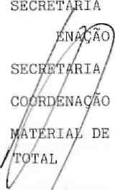
V_

13.01 -
13.00 -

REDUÇÃO: DE ESTADO DO PLANEJAMENTO E
GERAL DE ESTADO DO PLANEJAMENTO E
GERAL
CONSUMO, I
83.480.476,00
83.480.476,00
20.000.000,00 20.000.000,00
j

t& £fcK
GOVERNO DO ESTADO DE RONDÔNIA
GOVERNADORIA
.4
^

PROJETO/ATIVIDADE
13.01.03.09.020.2.007
Supervisão e Coordena
çao do Planejamento Go
vernamental.
TOTAL
CORRENTE
20.000.000,00
TOTAL
20.000.000,00 20.000.000,00

4110.00 - OBRAS E INSTALAÇÕES TOTAL
22.256.013,00 22.256.013,00

PROJETO/ATIVIDADE 13.01.07.39.183.1.001 Implantação da Infra Estrutura de Rondônia TOTAL
CAPITAL
22.256.013,00
TOTAL
22.256.013,00 22.256.013,00

4130.00 - INVESTIMENTOS EM REGIME DE EXECUÇÃO ESPECIAL TOTAL
41.224.463,00 41.224.463,00

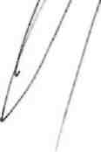
PROJETO/ATIVIDADE 13.01.07.40.183.2.145 Manutenção /e .funciona mento dosAnúcyeos Ur banos de A^oao Rural. TOTAL
CAPITAL
41.224.463,00
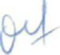
TOTAL
41.224.463,00 41.224.463,00

GOVERNO DO ESTADO DE RONDÔNIA
GOVERNADORIA
.5
^

27.00 - ENCARGOS GERAIS DO ESTADO 27.02 - RECURSOS SOB A SUPERVISÃO DA SECRETARIA DE PLANEJAMENTO 4110.00 - OBRAS E INSTALAÇÕES TOTAL
429.591.000,00
429.591.000,00 70.297.000,00 70.297.000,00

PROJETO/ATIVIDADE 27.02.16.88.531.1.166 Ampliação da Malha Via ria Estadual. TOTAL
CAPITAL
70.297.000,00
TOTAL
70.297.000,00 70.297.000,00

3211.00 - TRANSFERENCIAS OPERACIONAIS 3212.00 - SUBVENÇÕES ECONÔMICAS TOTAL
291.000.000,00
68.294.000,00
359.294.000,00

CORRENTE
TOTAL
359.294.OCO,00 359.294.000,00
359.294.000,00
Art. 2- - 0 valor do presente credito será cober
que trata os incisos II e III, Artigo 43 da Lei
março de 1964.
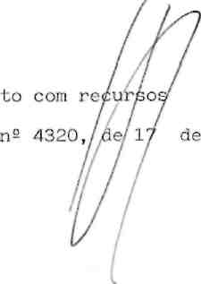
PROJETO/ATIVIDADE 27.02.03.08.042.1.179 Participação no Capital de Empresas e Transferen cias as Instituições de Administração Indireta. TOTAL

GOVERNO DO ESTADO DE RONDÔNIA
GOVERNADORIA
.6
^

2000.00.00 2400.00.00 2420.00.00 2421.00.00 2421.01.03
RECEITA: RECEITAS DE CAPITAL TRANSFERÊNCIAS DE CAPITAL TRANSFERÊNCIAS INTERGOVERNAMENTAIS TRANSFERÊNCIAS DA UNIÃO COTA-PARTE DO FUNDO ESPECIAL TOTAL
500.000.000,00 500.000.000,00

Art. 3- - Ficam alteradas as Programações das Quotas Trimestrais no Orçamento Vigente das Unidades Orçamentarias, esta belecidas pelo Decreto n^{s} 3569 de 23 de dezembro de 1987.
SECRETARIA DE ESTADO DO PLANEJAMENTO E COORDENAÇÃO GERAL
I TRIMESTRE 265.072.375,81
II TRIMESTRE 330.219.903,93
III TRIMESTRE 846.554.648,13
IV TRIMESTRE 2.908.541.458,13
TOTAL 4.350.388.386,00

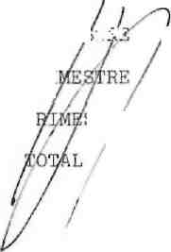
SECRETARIA DE ESTADO DA CULTURA, ESPORTES E TURISMO
C TRIMESTRE 58.448.568,26
■;'•:'■! 82.158.482,25
127.395.349,68 336.657.749,81 604.660.150,00

r
GOVERNO DO ESTADO DE RONDÔNIA
GOVERNADORIA
.7
^

I TRIMESTRE
II TRIMESTRE
III TRIMESTRE
IV TRIMESTRE
TOTAL
ENCARGOS GERAIS DO ESTADO/SEPLAN
633.061.418,57
1.480.607.120,97
2.481.338.383,64
6.540.567.351,82
11.134.974.275,33

Art. 4⁹ - Este Decreto entra em vigor na data de sua publicação.
Palácio do Governo do Estado de Rondônia, em 21 de dezembro de 1988, 100² da Republica.

JERONIMO GARCIA DE SANTANA GOVERNADOR
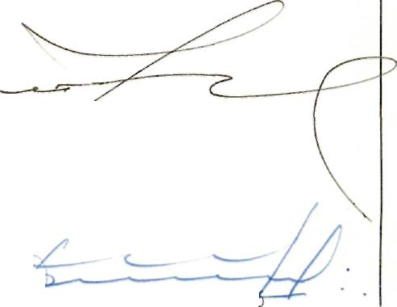
V-ICE-GOVERNADC
fERNADOR ORESTES MUNIZ FILHÍ SECRETÁRIO DE ESTADO DO PLANEJAMENTO E COORDENAÇÃO

^.
GERAL

